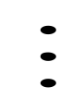
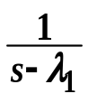
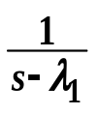
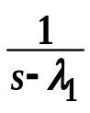
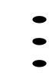
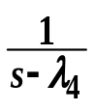
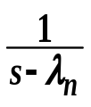
₊
₊
₊
₊
+
₊
X_{n}
u(s)
X₁
X₂
X₃
X₄
α₁₂
α₁₃
α₄
α_{n}
δ
y(s)
α₁₁

图1.13 约当标准型
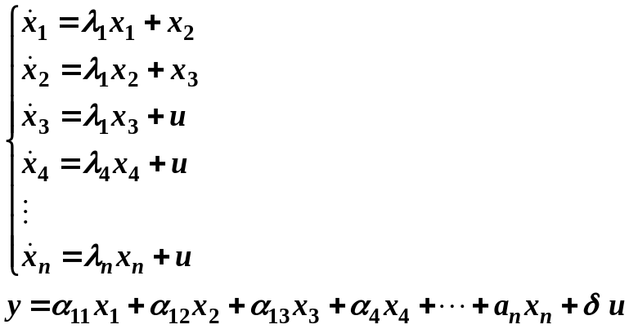
写成向量矩阵的形式
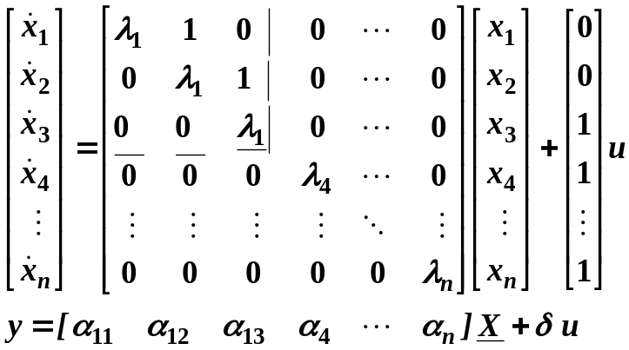 （1.72）
式（1.72）称为约当标准型。式中系数矩阵A中对应于重特征根虚线框块称为约当块。约当块的特点是主对角元素是特征值，主对角线左下方的元素都为零，主对角线右上面，紧靠重根的元素全为1，其余元素均为零。一个系统有n个多重根，就有n个约当块。例如一系统含有三重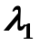，二重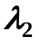以及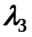和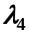，则其状态矩阵A为
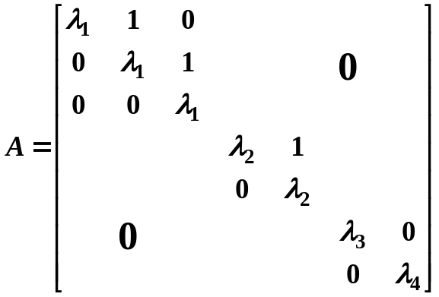
其中有两个约当块，每个从属于一个特征值。
例1.7 已知系统的传递函数为
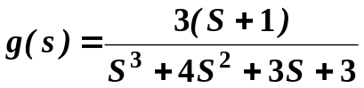 （1.73）
对于（1.73）式，我们可以应用前述方法中的任何一种写出它的状态空间表达式。熟练之后，可以不必画出状态变量图，而直接由式（1.73）列写方程。上式中
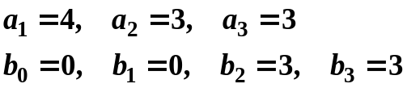
能控标准I型为（吴：第二可控规范型）：
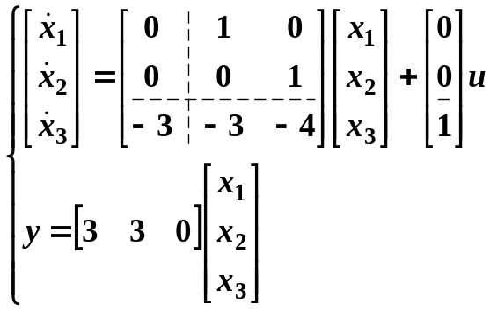
而能观标准II型（吴：第二可观规范型）为上式的对偶形式，即为

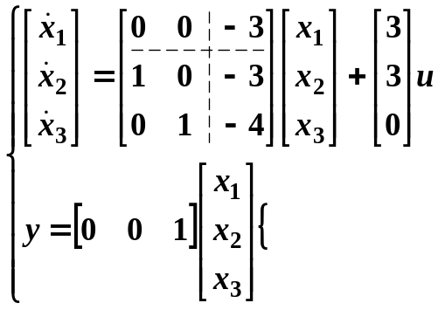
能控标准II型（吴：第一可控规范型），则根据（1.59）式写出：
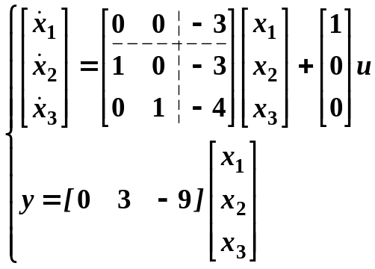
上式的对偶形式即为能观标准I型（吴：第一可观规范型）：
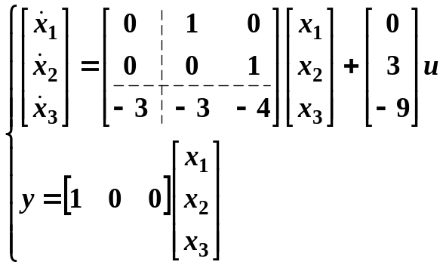
通常能控标准I型，能观标准II型用得较多，以后如不加特殊说明，能控标准型就是指其I型，而能观标准型就是指其II型。
例1.8 设系统的传递函数为
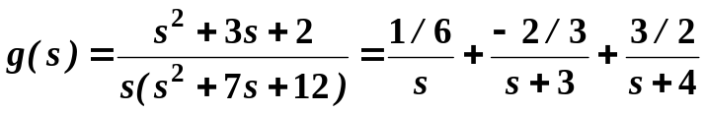
可画出如图1.14所示的模拟结构图，并在图上设置状态变量。状态方程及输出方程为：
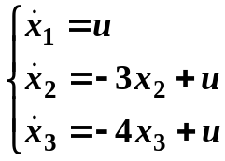
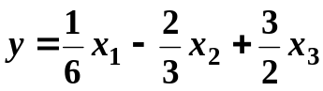
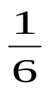
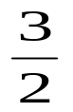
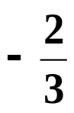
y
₊
u
X₃
X₂
X₁
₊
₊
₊
₊
₊
₊
∫
∫
-3
∫
-4

图1.14
写成向量矩阵形式即为
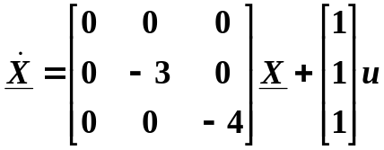
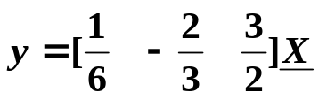
必须指出，当系统的描述是以方块图给出时，不必算出其总的传递函数就可直接导出相应的状态空间表达式。下面，我们举例说明此方法。
设给出系统如图1.15（a）所示，其中Z₁、P₁、P₂、P₃、k均为常值，y为输出，u是输入。导出相应的状态空间表达式。
第一步是把各环节的传递函数化为最简形式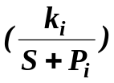的组合，于是图（a） 可化为图（b）。第二步是把具有简单函数相加的环节化为单元方块的并联，把具有简单函数相乘的环节化为单元方块的串联，从而将图（b）转化为图（c）。第三步，在图（c）上设置状态变量，并列出状态方程和输出方程。
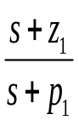
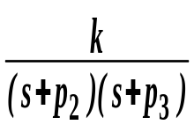
u
₊
-
y

（a）
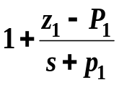
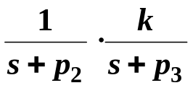
-
u
+
y

（b）
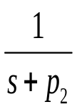
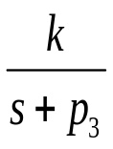
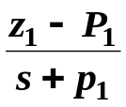
+
u
-
X₃
X₂
X₁
₊
₊
1

Y

(c)
图1.15
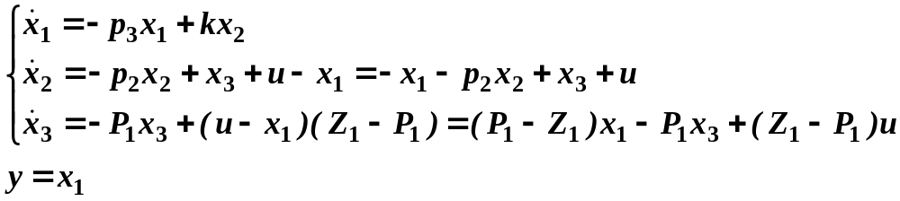
写成矩阵向量的形式即为
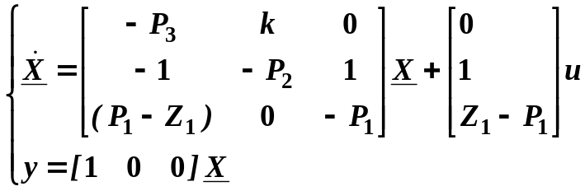
例1.9 写出图1.16(a)所示系统的状态方程和输出方程。
首先把前向通路的二阶传递函数表示为两个一阶传递函数的串联，如图1.16(b)所示，然后在图1.16（b）上设置状态变量，并根据图1.16（b）写出状态空间表达式。
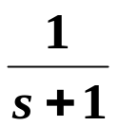
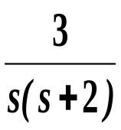
－
u
+
y

(a)

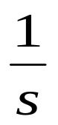
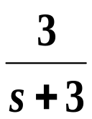
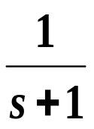
－
+
X₂
y
u
X₃
X₁₁₁₁₁₁

(b)
图1.16
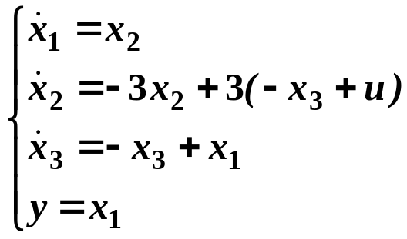

整理并写成向量矩阵形式为:
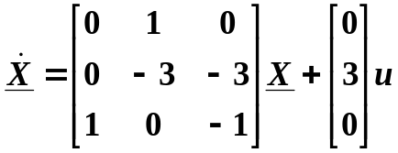
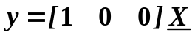
三、通过系统的物理机理直接写出系统的状态空间表达式
状态空间表达式也可以直接由物理系统写出。我们已在§1.1中举出了许多个例子。这里进一步举例说明。
例1.10 一动态系统如图1.17所示，它包含有一个小车和一个倒置摆，因为用一个外力u(t)保持摆直立不倒的问题和手握摆杆维持平衡很相似，所示通常称之为自动搜索平衡车。为了简化，设车与摆只在一个平面内运动，并且忽略杆的质量、电机本身的动态摩擦、风力等因素，但保留问题的实质。很显然，系统本来是不稳定的，因为如果不加控制力，杆必然会倒下来。
设小车和球的质量分别为M、m，摆杆的长度和角位移分别为L,θ，小车的位置为Z。则本系统的动态特征可用小车的位移和速度及单摆的角位移和角速度来完整地描述。其状态向量为：

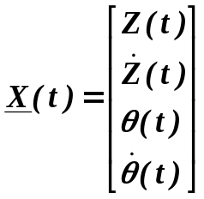 （1.74）

mg
L
θ
u
Z
Mg

图1.17
为了确定系统的微分方程，首先应注意小车的水平位置是Z，此时摆心的位置是Z+L Sinθ。这样，在水平方向根据牛顿第二定律：
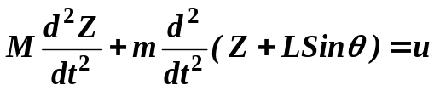 （1.75）
同样的定律也可以用摆的质量，在垂直于摆杆方向可得：
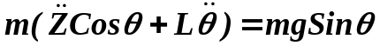 （1.76）
这些微分方程是非线性的，需要进行简化。由于控制本系统的目的是保持单摆直立，因此可假设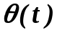和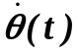接近于零。因此，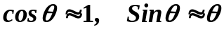。得近似微分方程式为:
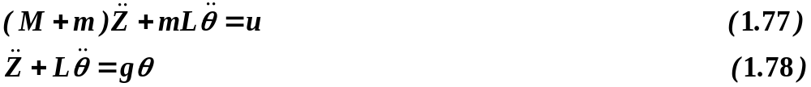假定以u为系统输入，Z为输出，则系统的传递函数为:
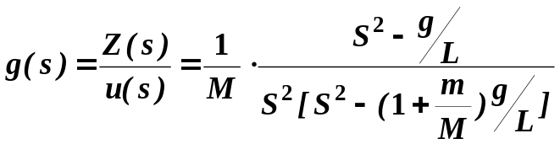 （1.79）
方程（1.77）、（1.78）两式对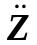和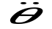联立求解得：
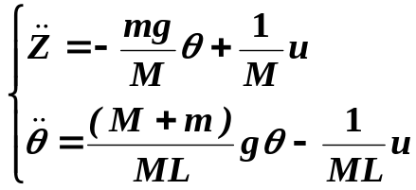 （1.80）
如果把恒等式
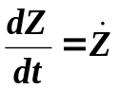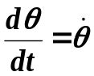
也包括在内，就可以用状态变量形式表示这些关系：
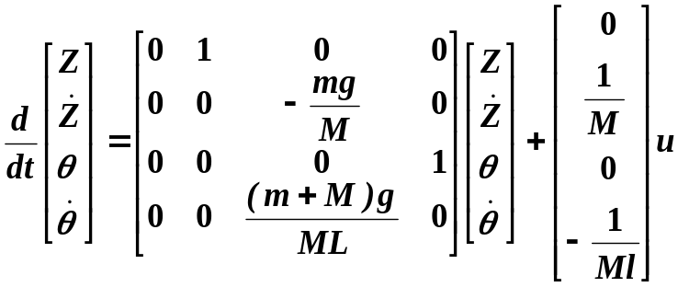 （1.81）
若以y表示输出（即为位移Z）则输出方程为：
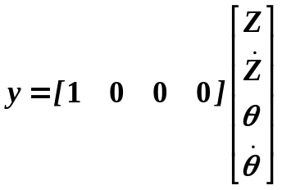
若M = 1kg，m = 0.1kg，L = 1m，g = 9.81m/sec²，并用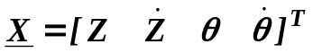来表示状态向量，y表示输出，则（1.81）式变为：
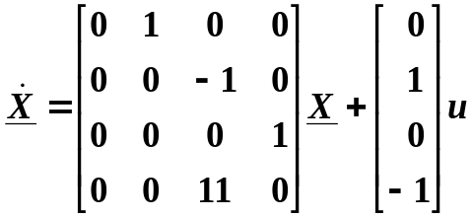 （1.82）
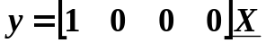
这是状态变量形式的线性化微分方程组，当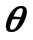很小时，本方程确定了自动搜索平衡装置的动态特性。在以后各章将研究这种系统的各种性质和控制方法。
§1.4 多输入一一多输出系统的状态空间表达式
到目前为止，我们所研究的系统全是单输入单输出的系统，但很多系统是多输入和多输出的。
例1.11 如图1.18所示的系统
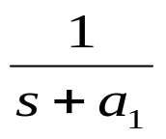
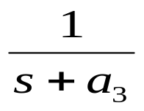
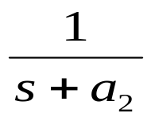
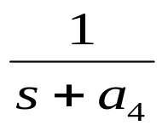
+
+
+
+
y₂
u₂
X₄
u₁
X₂
y₁
X₁₁₁₁₁₁
X₃

图1.18
由图1.18可写出系统方程为：
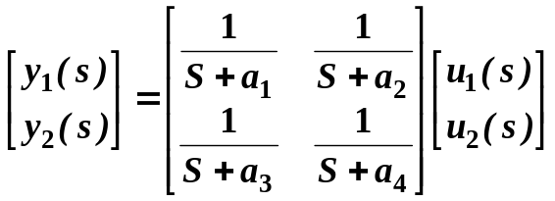
简写成
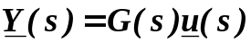
其中G(s)称为传递函数矩阵。

在图1.18上可直接设置状态变量x₁、x₂、x₃、x₄。由此可写出状态空间表达式:
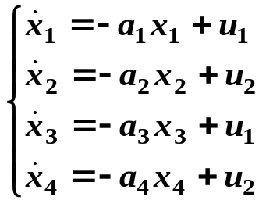
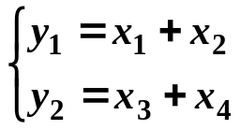

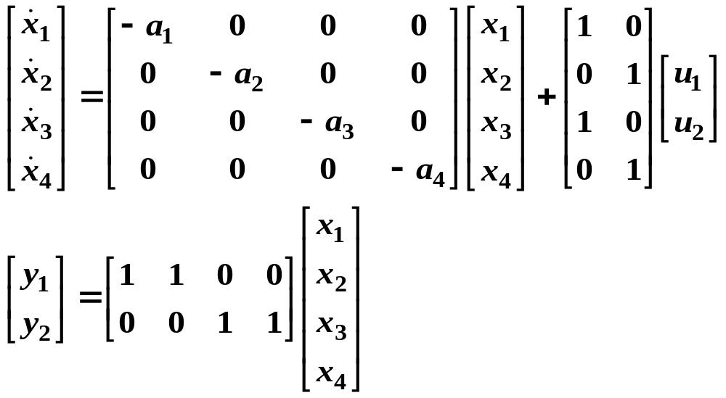其矩阵形式为
这是一个具有两个输入量和两个输出量的系统，并有四个状态变量。
例1.12已知系统的传递函数矩阵为
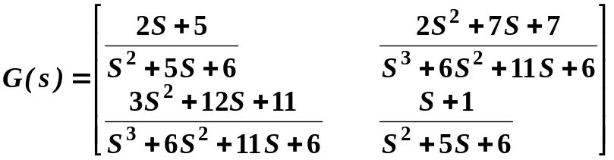

要求写出其状态空间表达式。

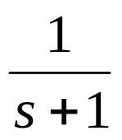
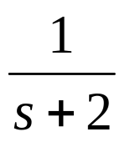
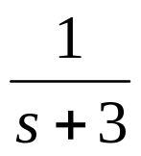
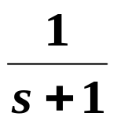
初看起来，相应的形式应当如图1.19（a）所示，它需要两个三阶传递函数g₁₂(s)和g₂₁(s)，两个二阶传递函数g₁₁(s)和g₂₂(s)。这里共有十个状态变量。相应地需要十个单独的积分器。实际上状态变量的数目可以减少。这里引进一个概念——最小实现。所谓最小实现简单地说就是用最少积分器的实现。有关最小实现的问题下面还会碰到。为了得到最小实现，一般的做法是将G(s)按部分分式展开。下式是一般的形式：
g₂₁(s)
g₁₂(s)
g₂₂(s)
g₁₁(s)
u₂
+
+
+
+
y₁(s)
y₂(s)
u₁
u₁
u₂
＋
+
+
＋
+
x₂
x₁
－
x₄
x₃

+
+
y₁
+
2
y₂
+

- (b)

图1.19

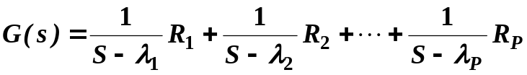 （1.83）
其中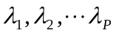是各传递函数元素的极点；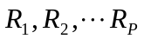是极点的留数矩阵，在留数矩阵R_{K}中，各列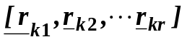 把相应的基本传递函数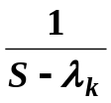分配到输出端去。
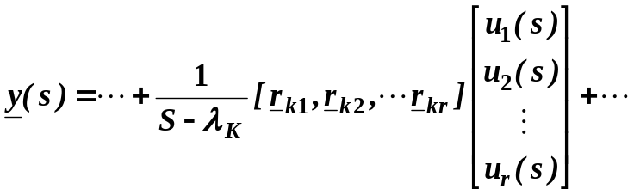 （1.84）
如果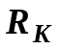是满秩的，将有r个独立的列，需要r个独立的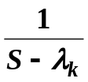的描述，如果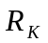不满秩，则需要较少的描述，其中每一个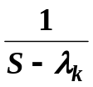的描述与独立的列对应。
本题的传递函数部分分式展开式为：

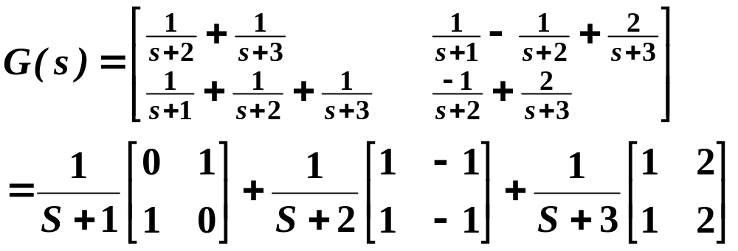
R₁ R₂ R₃

上式中R₁是满秩的，但R₂和R₃的秩为1，因此，G(s)继续可以表示为：
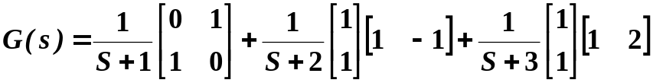
所以
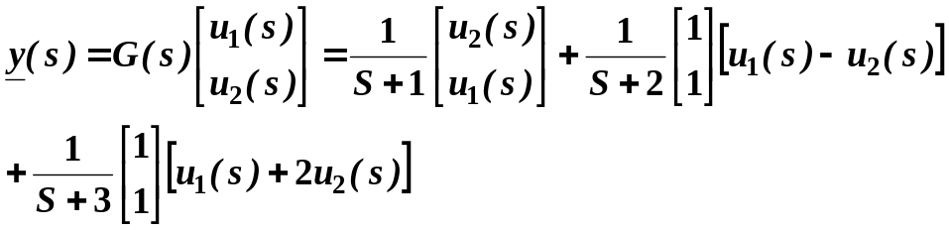

由上式可画出图1.19（b），显然这个描述仅含四个状态变量x₁、x₂、x₃、x₄，由图可直接写出状态空间表达式：

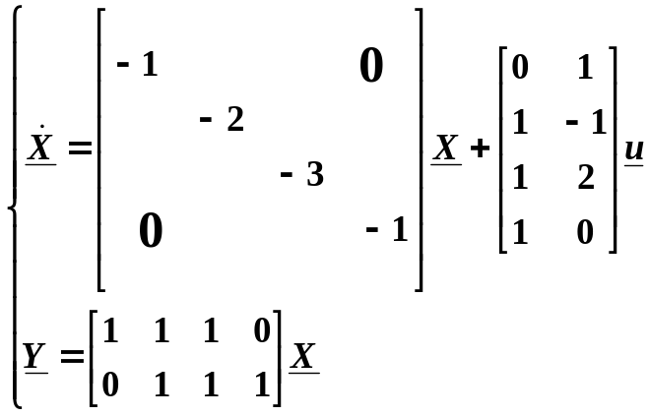

其中
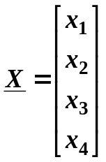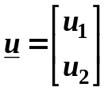

可见实现的状态变量数目由原来的十个减少到四个。上述实现实际上就是一个最小实现，是否是最小实现是可以检验的，以后我们将会涉及。
例1.13 设给定的多输入多输出系统为如下微分方程组的形式：
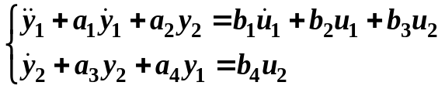 （1.85）
式（1.85）的实现也是非唯一的，现采用模拟结构图的方法。首先按最高阶导数求解。
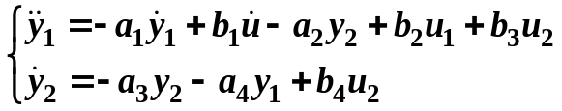
对每一个方程积分，得：
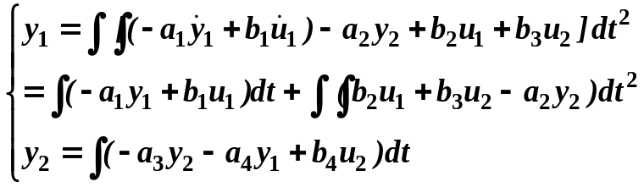
由上式得模拟构图如图1.20所示。
∫
∫
∫
x₁
+
+
+
+
+
+
+
u₂
+
u₁
+
x₂
b₄
b₁
b₂
b₃
-a₁
-a₄
)
-a₂
-a₃
y₁
y₂

x₃

图1.20
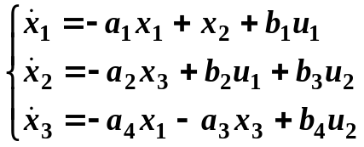
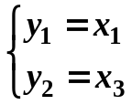
写成向量矩阵形式
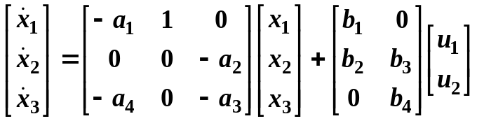
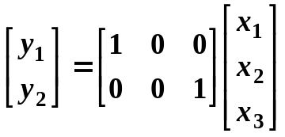
§1.5 离散时间系统的状态空间表达式
连续时间系统的状态空间表达法也可以推广到离散时间系统。在连续时间系统中，可以从微分方程或传递函数来建立状态空间表达式。而在离散系统中，可以从差分方程或脉冲传递函数来建立离散状态空间表达式。
设离系统的差分方程为：
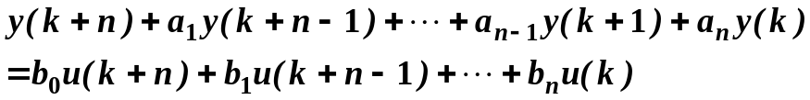 （1.86）

相应地脉冲传递函数为：
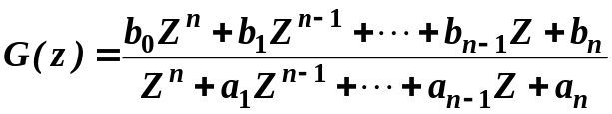 （1.87）
实现的任务就是确定一种状态空间表达式
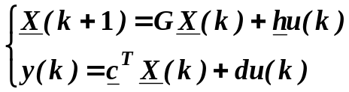 （1.88）
式（1.88）可以用方块图1.21来表示，图中Z⁻¹代表右移算子，类似于连续系统中的积分算子。
+
+
X(k+1)
+
+
u(k)
y(k)
X(k)
d
Z⁻¹
C
G
h

图1.21
当然离散状态空间表达式也可以直接由连续系统离散化获得（见§2.3）或由离散物理系统直接建立。
一、由差分方程导出离散状态方程
由差分方程（即时域模型）导出离散状态方程和连续系统类似，同样可分两种情况讨论。
- 差分方程作用函数中不包含高阶差分的情况。
差分方程作用函数中不包含高阶差分时，（1.86）式可以写成：
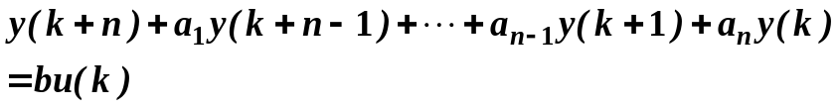 （1.89）
选取各采样时刻的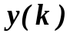，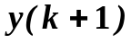，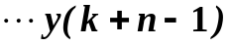为n个状态变量，即令
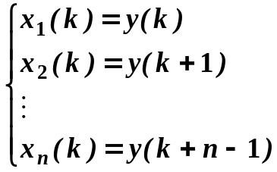 （1.90）
根据（1.89）、（1.90）两式可得：
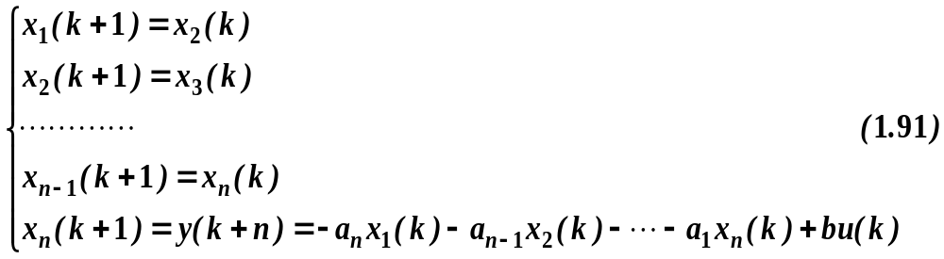
而 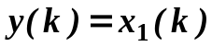, 从而（1.91）式可写成：
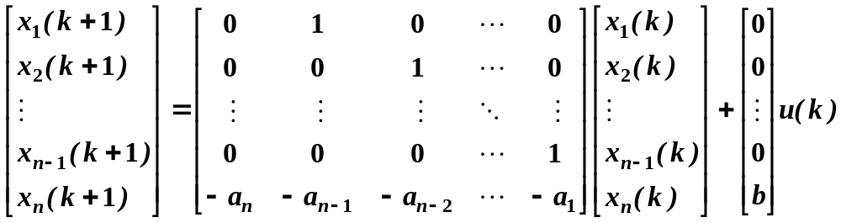
2、差分方程作用函数中包含高阶差分的情况
首先来考察一个三阶差分方程
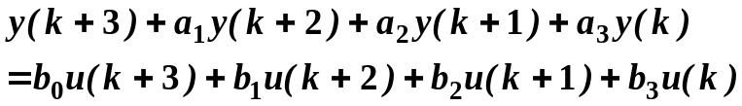
希望将上述三阶差分方程变成如下形式的三阶状态方程：
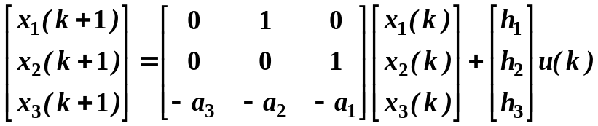
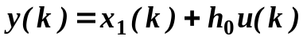
即定义：
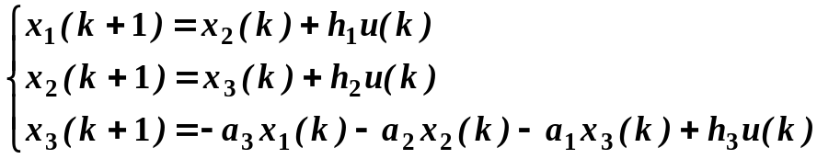
以及 (a)
于是问题变成如何从系数a_{i}, b_{j}求h₀, h₁, h₂, h₃。由上两式可知：
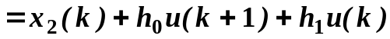 (b)
(c)

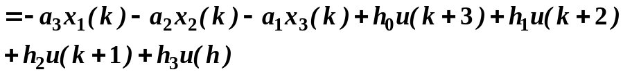 (d)
以上式（a），(b)，(c)，(d)分别乘以a₃、a₂、a₁、1，并相加得
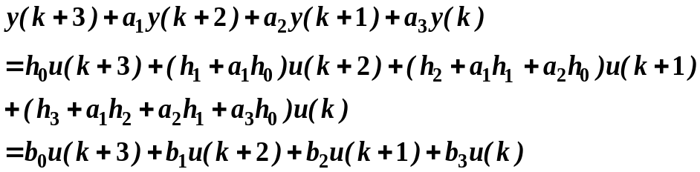
由此可得：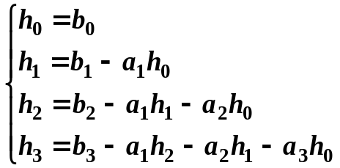
不难看出，这里所选的一组变量是：
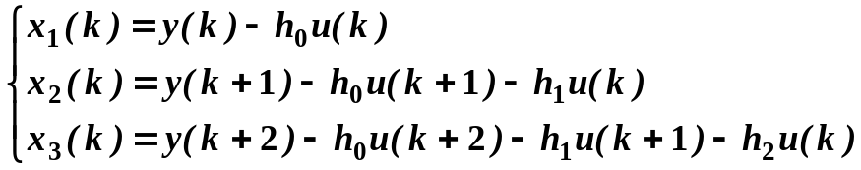
上面以三阶为例的状态方程可以推广到一般情况。n阶差分方程为：
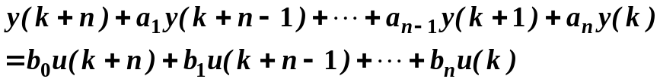 （1.93）
和连续系统类似，我们选择
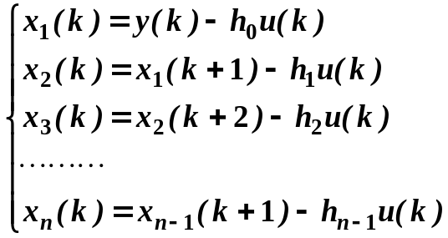 （1.94）
其中，待定系数h₀、h₁、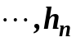的计算关系式为
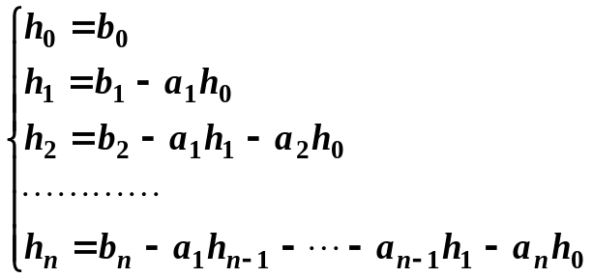 （1.95）

由式（1.93）和（1.94）即可导出
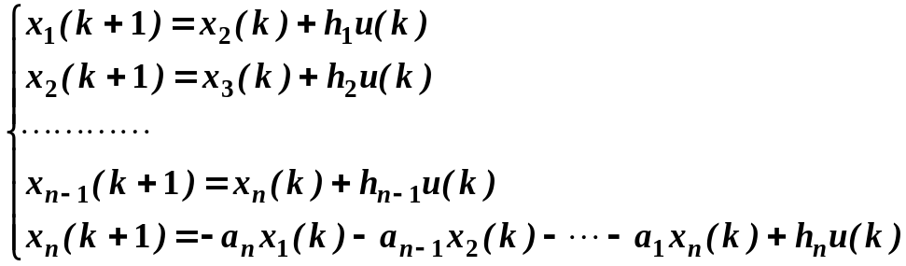
从而，其相应的状态方程和输出方程为：
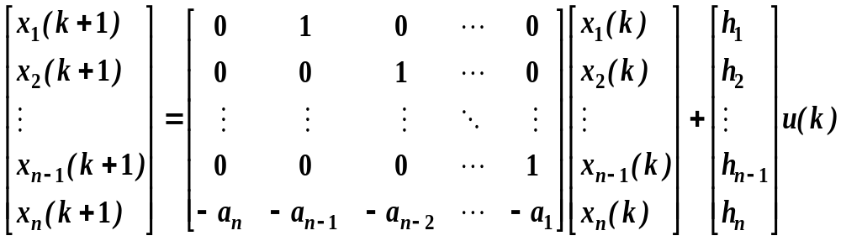
（1.96）
例1.14 设一个三阶差分方程为：
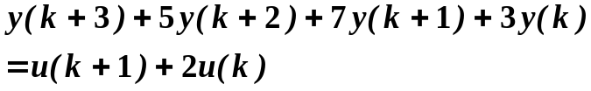
求相应的离散状态方程和输出方程。
解：差分方程的系数为
a₁ = 5, a₂ = 7, a₃ = 3, b₀ = 0, b₁ = 0, b₂ = 1, b₃ =2
则由（1.95）式可求得相应的系数h_{i}为：
h₀ = 0, h₁ = 0, h₂ = 1, h₃ = -3
由式（1.96）得离散状态空间表达式为：
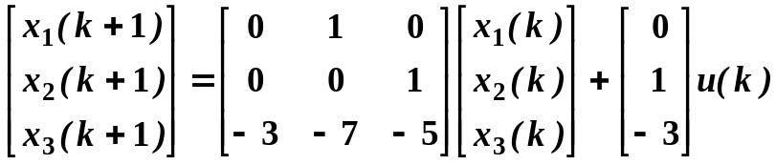
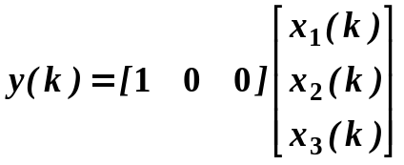
二、由脉冲传递函数推导离散状态方程
由脉冲传递函数（或由模拟结构图）推导离散状态方程也和连续系统中类似，常见而又较简单的一些实现如前所述为能控标准型（I、II），能观标准型（I、II）或约当标准型等，这里仅举例说明。
例1.15 已知一离散系统的传递函数为
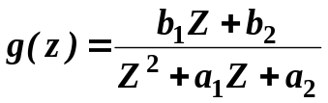
求其状态空间表达式。
首先，上式可写成：
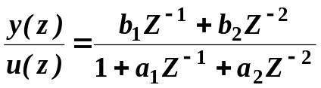
所以
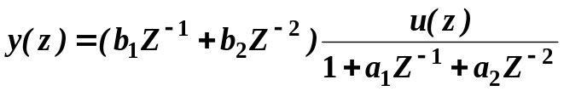
令
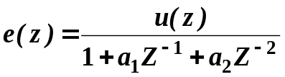
则
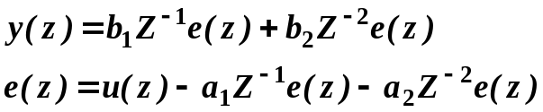

由此可画出下面的模拟结构图。
y(k)
y(z)
x₁(k)
x₁(z)
∑
x₂(z)
x₂(k)
e (z)
u(z)
∑
b₁
b₂
z⁻¹
-a₁
-a₂
z⁻¹

图1.22 能控标准I型

在图上设置状态变量，由上图可直接写出状态空间表达式:

